**WYŻSZA SZKOŁA INFORMATYKI**

**I ZARZĄDZANIA**

**Z SIEDZIBĄ W RZESZOWIE**

**StudentPage-aplikacja webowa**

Prowadzący: Wykonawca:

mgr inż. Ewa Żesławska Damian Krawczyk

w59288

Kierunek: 1IUID-4Z

Rzeszów 2017

1. Spis treści (tworzony automatycznie) 1
2. Wstęp 2
3. Opis techniczny 3
4. Warstwa użytkowa 5
5. Podsumowanie 8
6. Literatura 8
7. Załączniki 8
8. **Wstęp**

Głównym celem projektu było stworzenie aplikacji webowej do zarządzania aktualnymi wynikami studentów w nauce w danej grupie. Projekt jest w formie aplikacji webowej napisanej w języku Python we framework Django realizującym [wzorzec architektoniczny](https://pl.wikipedia.org/wiki/Wzorzec_architektoniczny) model-template-view (pokrewny z [MVC](https://pl.wikipedia.org/wiki/MVC)). Do zadania został dołączony również diagram przypadków użycia oraz testy jednostkowe. Cały kod źródłowy znajduje się w systemie kontroli wersji Github.

1. **Opis techniczny i wymagania funkcjonalne**

**Użyte technologie:**

3.1) Django

3.2) Python

3.3) CSS

3.4) HTML

3.5) Baza Danych SQLite

3.4) GitHub

**Django** – [wolny i otwarty](https://pl.wikipedia.org/wiki/Wolne_i_otwarte_oprogramowanie) [framework](https://pl.wikipedia.org/wiki/Framework) przeznaczony do tworzenia [aplikacji internetowych](https://pl.wikipedia.org/wiki/Aplikacja_internetowa), napisany w [Pythonie](https://pl.wikipedia.org/wiki/Python). Powstał pod koniec 2003 roku jako ewolucyjne rozwinięcie aplikacji internetowych, tworzonych przez grupę programistów związanych z Lawrence Journal-World. W 2005 roku kod Django został wydany na [licencji BSD](https://pl.wikipedia.org/wiki/Licencja_BSD). Nazwa frameworku pochodzi od gitarzysty [Django Reinhardta](https://pl.wikipedia.org/wiki/Django_Reinhardt).

Django realizuje [wzorzec architektoniczny](https://pl.wikipedia.org/wiki/Wzorzec_architektoniczny) model-template-view (pokrewny z [MVC](https://pl.wikipedia.org/wiki/MVC)).

**Python** – [język programowania](https://pl.wikipedia.org/wiki/J%C4%99zyk_programowania) [wysokiego poziomu](https://pl.wikipedia.org/wiki/J%C4%99zyk_wysokiego_poziomu) ogólnego przeznaczenia, o rozbudowanym pakiecie [bibliotek standardowych](https://pl.wikipedia.org/wiki/Biblioteka_standardowa)[[3]](https://pl.wikipedia.org/wiki/Python#cite_note-3), którego ideą przewodnią jest czytelność i klarowność [kodu źródłowego](https://pl.wikipedia.org/wiki/Kod_%C5%BAr%C3%B3d%C5%82owy). Jego składnia cechuje się przejrzystością i zwięzłością.

Arkusz stylów **CSS** to lista dyrektyw (tzw. reguł) ustalających w jaki sposób ma zostać wyświetlana przez [przeglądarkę internetową](https://pl.wikipedia.org/wiki/Przegl%C4%85darka_internetowa) zawartość wybranego elementu (lub elementów) ([X](https://pl.wikipedia.org/wiki/XHTML))[HTML](https://pl.wikipedia.org/wiki/HTML) lub [XML](https://pl.wikipedia.org/wiki/XML). Można w ten sposób opisać wszystkie pojęcia odpowiedzialne za prezentację elementów dokumentów internetowych, takie jak rodzina czcionek, kolor tekstu, [marginesy](https://pl.wikipedia.org/wiki/Margines), odstęp międzywierszowy lub nawet pozycja danego elementu względem innych elementów bądź okna przeglądarki.

**HTML** pozwala opisać strukturę informacji zawartych wewnątrz [strony internetowej](https://pl.wikipedia.org/wiki/Strona_internetowa), nadając znaczenie poszczególnym fragmentom tekstu – formując [hiperłącza](https://pl.wikipedia.org/wiki/Hiper%C5%82%C4%85cze), [akapity](https://pl.wikipedia.org/wiki/Akapit), nagłówki, listy – oraz osadza w tekście dokumentu obiekty [plikowe](https://pl.wikipedia.org/wiki/Plik) np. [multimedia](https://pl.wikipedia.org/wiki/Multimedia) bądź elementy [baz danych](https://pl.wikipedia.org/wiki/Baza_danych) np. [interaktywne](https://pl.wikipedia.org/wiki/Interaktywno%C5%9B%C4%87) formularze danych.

Biblioteka implementuje silnik **SQL**, dając możliwość używania [bazy danych](https://pl.wikipedia.org/wiki/Baza_danych) bez konieczności uruchamiania osobnego [procesu](https://pl.wikipedia.org/wiki/Proces_(informatyka))[RDBMS](https://pl.wikipedia.org/wiki/System_zarz%C4%85dzania_relacyjn%C4%85_baz%C4%85_danych). W wielu zastosowaniach, a w szczególności w [systemach wbudowanych](https://pl.wikipedia.org/wiki/System_wbudowany), takie rozwiązanie jest najpraktyczniejsze.

**GitHub** – [hostingowy](https://pl.wikipedia.org/wiki/Hosting) [serwis internetowy](https://pl.wikipedia.org/wiki/Serwis_internetowy) przeznaczony dla projektów [programistycznych](https://pl.wikipedia.org/wiki/Programowanie_komputer%C3%B3w) wykorzystujących [system kontroli wersji](https://pl.wikipedia.org/wiki/System_kontroli_wersji) [Git](https://pl.wikipedia.org/wiki/Git_(oprogramowanie)). Stworzony został przy wykorzystaniu [frameworka](https://pl.wikipedia.org/wiki/Framework)[Ruby on Rails](https://pl.wikipedia.org/wiki/Ruby_on_Rails) i [języka](https://pl.wikipedia.org/wiki/J%C4%99zyk_programowania) [Erlang](https://pl.wikipedia.org/wiki/Erlang_(j%C4%99zyk_programowania)). Serwis działa od kwietnia 2008 roku.

**Zakres wymagań funkcjonalnych aplikacji**

**Rejestracja konta**

1. Użytkownik chcąc się zarejestrować wchodzi na stronę rejestracji
2. Wypełnia formularz swoimi danymi osobowymi, loginem i hasłem
3. Po poprawnej rejestracji użytkownik zostaje przekierowany do swojego prywatnego konta

**Główna funkcjonalność systemu**

1. Po poprawnym zalogowaniu użytkownik zostaje przekierowany na stronę swojego konta, gdzie wyświetlają się informacje o:
2. Grupach studentów
3. Liście studentów danej grupy
4. Informacji o studencie
5. Możliwość edycji lub usunięcia studenta
6. Informacji o ocenach studenta
7. Możliwość stworzenia i dodania studenta do wybranej grupy
8. Użytkownik może także wyszukać po 3 pierwszych literach nazwiska danego studenta o ile należy do jakkolwiek grupy

**Decyzje administratora**

1. Administrator loguje się za pomocą loginu i hasła w panelu admina Django.
2. Po poprawnym zalogowaniu na dashboardzie widzi wszystkie grupy i informacje o studencie
3. Może dokonać kilka modyfikacji takich jak :
4. Dodanie oceny studentowi w danym przedmiocie
5. Stworzenie nowego przedmiotu i wykładowcy
6. Usuniecie przedmiotu, oceny bądź studenta

**Wylogowanie się z systemu**

Po zalogowaniu się do systemu i korzystania z funkcjonalności, użytkownik ma możliwość wylogować się z systemu.

1. **Warstwa użytkowa**

Szata graficzna jest stosunkowa prosta i UI jest również bardzo intuicyjny. Jedyny problem może stanowić język angielski na stronie.



Rys.1 Głowna strona

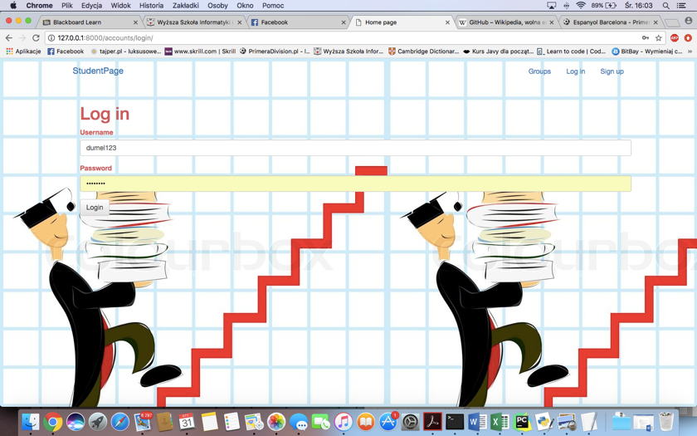

Rys.2 Panel logowania

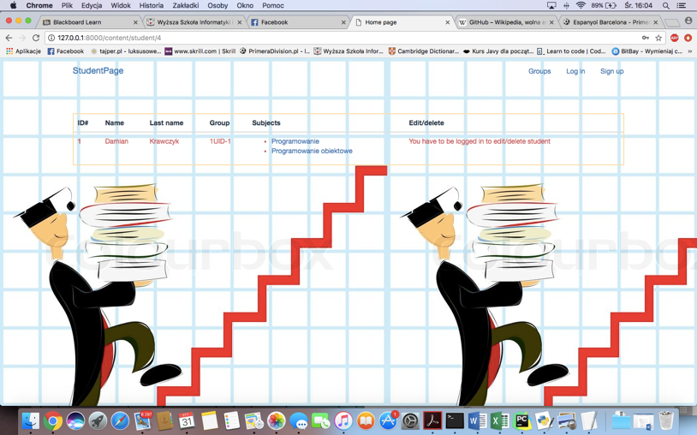

Rys.3 Dane studenta

Diagram przypadków użycia z wyróżnieniem aktorów projektu, oraz przypadków użycia odzwierciedlających wymagania funkcjonalne



Rys.4 Diagram przypadków użycia

Zostały również przeprowadzone testy jednostkowe jeśli chodzi o logikę biznesowa aplikacji.

Raport z testów przedstawia rysunek na dole.



Rys.5 Terminal z wynikami z testów jednostkowych

**5. Podsumowanie**

Projekt udostępniony jest na GitHubie pod linkiem: <https://github.com/dumel93/chat_app/tree/master/student_app-master/student>.

Póki co odpalany jest na lokalnym hoście, ale w przyszłości po rozbudowie aplikacji planowane jest na przeniesienie na prawdziwą domenę w zależności od zapotrzebowania. Projekt jest w formie aplikacji webowej napisanej w języku Python we framework Django realizującym [wzorzec architektoniczny](https://pl.wikipedia.org/wiki/Wzorzec_architektoniczny) model-template-view (pokrewny z [MVC](https://pl.wikipedia.org/wiki/MVC)).

**6. Literatura**

1. Python i Django. Programowanie aplikacji webowych, Autorzy: [Jeff Forcier](https://helion.pl/autorzy/jeff-forcier), [Paul Bissex](https://helion.pl/autorzy/paul-bissex), [Wesley Chun](https://helion.pl/autorzy/wesley-chun)

2. Django. Praktyczne tworzenie aplikacji sieciowych, Autor: [Antonio Melé](https://helion.pl/autorzy/antonio-mele)

**6.1 Źródła internetowe:**

• https://stackoverflow.com

• <https://www.w3schools.com>

• <https://docs.djangoproject.com/en/2.0/>

**7. Linki**

• Link do GitHuba: https://github.com/dumel93/chat_app/tree/master/student_app-master/student 

Rys.6 Link i screen z GitHuba z kodem źródłowym